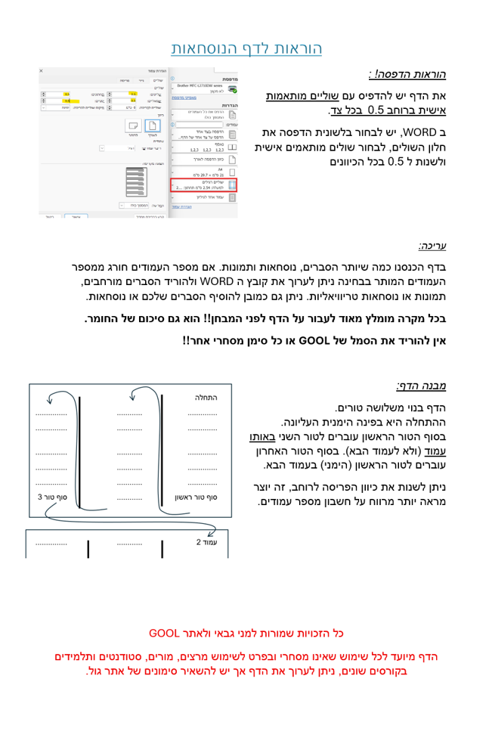

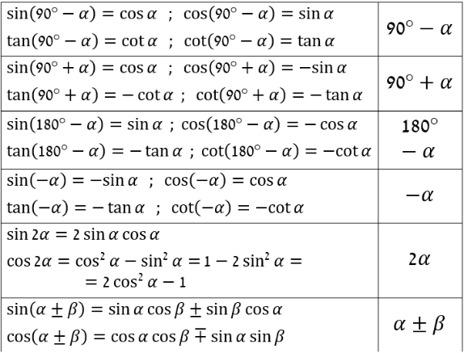
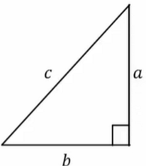
מבוא מתמטי GOOL
$$\sin{α}=\frac{a}{c}=\frac{שמול ניצב}{יתר}$$
$$\cos{α}=\frac{b}{c}=\frac{ליד ניצב}{יתר}$$
$$\tan{α}=\frac{a}{b}=\frac{שמול ניצב}{ליד ניצב}$$
$$\tan{α}=\frac{\sin{α}}{\cos{α}} ; \cot{α}=\frac{b}{a}=\frac{ליד ניצב}{שמול ניצב}=\frac{1}{\tan{α}}$$
$$a^{2}+b^{2}=c^{2}$$
סכום והפרש של פונקציות:
$$\sin{α}±\sin{β}=2\sin\left(\frac{α±β}{2}\right)\cos\left(\frac{α∓β}{2}\right)$$
$$\cos{α}+\cos{β}=2\cos\left(\frac{α+β}{2}\right)\cos\left(\frac{α-β}{2}\right)$$
$$\cos{α}-\cos{β}=2\sin\left(\frac{α+β}{2}\right)\sin\left(\frac{α-β}{2}\right)$$
פתרון משוואות טריגונומטריות:
$$\sin{x}=\sin{α}$$ | $${ x}_{1}=α+2πk$$  $${ x}_{2}=π-α+2πk$$
$$\cos{x}=\cos{α}$$ | $${ x}_{1}=α+2πk$$  $${ x}_{2}=-α+2πk$$
$$\tan{x}=\tan{α}$$ | $${ x}_{ }=α+πk$$

נגזרות ואינטגרליים:
- נגזרת של מכפלה:
$$y\left(x\right)=f\left(x\right)g\left(x\right)→y^{'}(x)=f^{'}\left(x\right)g\left(x\right)+f\left(x\right)g'(x)$$
- כלל שרשרת: אם $y$ היא פונקציה של $x$ ו- $x$ הוא פונקציה של $t$ אז: $\frac{ⅆy}{ⅆt}=\frac{ⅆy}{ⅆx}⋅\frac{ⅆx}{ⅆt}$
- נגזרות נוספות: $\frac{ⅆ}{ⅆx}\left(\frac{1}{x}\right)=-\frac{1}{x^{2}} ; \frac{ⅆ}{ⅆx}\left(\sin{x}\right)=\cos{x}$
$\frac{ⅆ}{ⅆx}\left(\cos{x}\right)=-\sin{x}$ ; $\frac{ⅆ}{ⅆx}\left(ⅇ^{x}\right)=ⅇ^{x}$
$$\frac{ⅆ}{ⅆx}(\ln\left(x\right))=\frac{1}{x}$$
- אינטגרל היא פעולה הפוכה לנגזרת, מבצע סכימה על ערכי הפונקציה ונותן את השטח מתחת לגרף הפונקציה.
אינטגרל לא מסוים- מוסיפים קבוע לתוצאת האינטגרל.
אינטגרל מסוים- מציבים גבולות בתוצאה של האינטגרל:
$$\int_{a}^{b}{x^{n}ⅆx}={\left.\frac{x^{n+1}}{n+1}\right|}_{a}^{b}=\frac{b^{n+1}}{n+1}-\frac{a^{n+1}}{n+1}$$
צפיפות נפחית/משטחית/אורכית:
$ρ=\frac{M}{V} ; σ=\frac{M}{S}$ ; $λ=\frac{M}{l}$
$V,S,l$ הם נפח, שטח ואורך הגוף.
אלמנט מסה אינפיניטסימאלי אורכי/משטחי/נפחי:
$$dm=λdl/σds/ρdv$$
$dl/ds/dv$ – ראו קואורדינטות

וקטורים GOOL
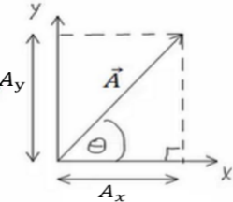
פירוק לרכיבים:
$A_{x}=\left|\vec{A}\right|\cos{θ}$
$$A_{y}=\left|\vec{A}\right|\sin{θ}$$
$$\left|\vec{A}\right|=\sqrt{A_{x}^{2}+A_{y}^{2}}$$
$\tan{θ}=\frac{A_{y}}{A_{x}}$
כפל בסקלר: $α\vec{A}=\left(αA_{x},αA_{y}\right)$
מכפלה סקלרית: שתי דרכים לביצוע המכפלה:
$\vec{A}⋅\vec{B}=A_{x}⋅B_{x}+A_{y}⋅B_{y}=\left|\vec{A}\right|⋅\left|\vec{B}\right|⋅\cos{α}$
$α$ - זווית בין הוקטורים.
- תוצאת המכפלה היא תמיד סקלר (ולא וקטור).
- מכפלה בין וקטורים מאונכים מתאפסת, זו דרך לבדוק האם וקטורים מאונכים.
פתיחת סוגרים והעלאה בריבוע:
$$\vec{A}⋅\left(\vec{B}+\vec{C}\right)=\vec{A}⋅\vec{B}+\vec{A}⋅\vec{C}$$
$${\left(\vec{A}+\vec{B}\right)}^{2}={\left|\vec{A}\right|}^{2}+2\vec{A}⋅\vec{B}+{\left|\vec{B}\right|}^{2}$$
זווית בין שני וקטורים: $\cos{α}=\frac{A_{x}B_{x}+A_{y}B_{y}}{\left|\vec{A}\right|⋅\left|\vec{B}\right|}=\frac{\vec{A}⋅\vec{B}}{\left|\vec{A}\right|⋅\left|\vec{B}\right|}$
וקטור יחידה: $\hat{A}=\frac{\vec{A}}{\left|\vec{A}\right|}$
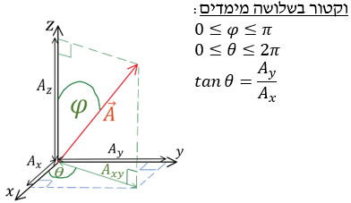
$\sqrt{A_{x}^{2}+A_{y}^{2}+A_{z}^{2}}$ $; \cos{φ}=\frac{A_{z}}{\left|\vec{A}\right|}=\frac{A_{z}}{\sqrt{A_{x}^{2}+A_{y}^{2}+A_{z}^{2}}}$
- פירוק לרכיבים: $A_{z}=\left|\vec{A}\right|\cos{φ}$ ; $A_{xy}=\left|\vec{A}\right|\sin{φ}$
$A_{x}=\left|\vec{A}\right|\sin{φ}\cos{θ ;}$ $A_{y}=\left|\vec{A}\right|\sin{φ}\sin{θ }$
מכפלה וקטורית:
- דרך 1 לעשות את המכפלה עם דטרמיננטה:
$\vec{A}×\vec{B}=\left|\begin{matrix}\hat{x} & \hat{y} & \hat{z} \\ A_{x} & A_{y} & A_{z} \\ B_{x} & B_{y} & B_{z}\end{matrix}\right|$
- דרך 2 לפי גודל וכיוון בנפרד:
גודל המכפלה הוא: $\left|\vec{A}×\vec{B}\right|=\left|\vec{A}\right|\left|\vec{B}\right|\left|\sin{α}\right|$
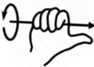
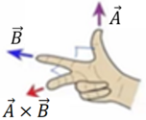
וכיוון לפי כלל יד ימין:
- שימו לב שאתם עם יד ימין!! - בתמונה השמאלית, קודם לעשות אקדח ואחר"כ לפתוח את האמה!
גרדיאנט בקרטזיות: $\vec{∇}f=\frac{∂f}{∂x}\hat{x}+\frac{∂f}{∂y}\hat{y}+\frac{∂f}{∂z}\hat{z}$
גרדיאנט בגליליות: $\vec{∇}f=\frac{∂f}{∂r}\hat{r}+\frac{1}{r}\frac{∂f}{∂θ}\hat{θ}+\frac{∂f}{∂z}\hat{z}$
בכדוריות (*): $\vec{∇}f=\frac{∂f}{∂r}\hat{r}+\frac{1}{r\sin{φ}}⋅\frac{∂f}{∂θ}\hat{θ}+\frac{1}{r}\frac{∂f}{∂φ}\hat{φ}$
רוטור (Rot/Curl) בקרטזיות:
$$\vec{∇}×\vec{F}=\left|\begin{matrix}\hat{x} & \hat{y} & \hat{z} \\ \frac{∂}{∂x} & \frac{∂}{∂y} & \frac{∂}{∂z} \\ F_{x} & F_{y} & F_{z}\end{matrix}\right|=$$
$$=\left(\frac{∂F_{z}}{∂y}-\frac{∂F_{y}}{∂z}\right)\hat{x}-\left(\frac{∂F_{z}}{∂x}-\frac{∂F_{x}}{∂z}\right)\hat{y}+\left(\frac{∂F_{y}}{∂x}-\frac{∂F_{x}}{∂y}\right)\hat{z}$$
בגליליות:
$$\vec{∇}×\vec{F}=\left(\frac{1}{r}\frac{∂F_{z}}{∂θ}-\frac{∂F_{θ}}{∂z}\right)\hat{r}+\left(\frac{∂F_{r}}{∂z}-\frac{∂F_{z}}{∂r}\right)\hat{θ}+$$
$$+\frac{1}{r}\left(\frac{∂\left(rF_{θ}\right)}{∂r}-\frac{∂F_{r}}{∂θ}\right)\hat{z}$$
בכדוריות (*):
$$\vec{∇}×\vec{F}=\frac{1}{r\sin{φ}}\left(\frac{∂}{∂φ}\left(F_{θ}\sin{φ}\right)-\frac{∂F_{φ}}{∂θ}\right)\hat{r}+$$
$$+\frac{1}{r}\left(\frac{∂}{∂r}\left(rF_{φ}\right)-\frac{∂F_{r}}{∂φ}\right)\hat{θ}+\frac{1}{r}\left(\frac{1}{\sin{φ}}\frac{∂F_{r}}{∂θ}-\frac{∂}{∂r}\left(r⋅F_{θ}\right)\right)\hat{φ}$$
(*) שימו לב שהזווית $φ$ עם ציר ה-$z$ והזווית $θ$ עם ציר $x$

תנועה בקו ישר (מימד אחד) GOOL
מהירות רגעית: $v_{\left(t\right)}=\frac{dx}{dt}=\dot{x}$
מהירות ממוצעת: $\bar{v}=\frac{Δx}{Δt}=\frac{x_{f}-x_{i}}{t_{f}-t_{i}}$
תאוצה רגעית: $a_{\left(t\right)}=\frac{dv}{dt}=\dot{v}=\frac{d^{2}x}{dt^{2}}=\ddot{x}$
תאוצה ממוצעת: $\bar{a}=\frac{Δv}{Δt}=\frac{v_{f}-v_{i}}{t_{f}-t_{i}}$
קשרים הפוכים: $x\left(t\right)=\int{v\left(t\right)ⅆt}$
$$v\left(t\right)=\int{a\left(t\right)ⅆt}$$
- את האינטגרל אפשר לעשות לא מסוים (בלי גבולות) ואז צריך להוסיף קבוע או מסוים (עם גבולות).
מיקום ומהירות כתלות בזמן בתאוצה קבועה בלבד:
$x\left(t\right)=x_{0}+v_{0}⋅t+\frac{1}{2}at^{2}$ ; $v\left(t\right)=v_{0}+at$
שטחים מתחת לגרף הפונקציה (גם בתאוצה משתנה):
- השטח מתחת לגרף הפונקציה של המהירות כתלות בזמן שווה להעתק, כאשר שטח מתח לציר הזמן מחושב כשלילי (אם מחשבים אותו כחיובי אז מקבלים את הדרך).
- השטח מתחת לגרף של התאוצה כתלות בזמן שווה לשינוי המהירות (שטח מתחת לציר הזמן מחושב כשלילי).

תנועה במרחב (דו ותלת מימד): GOOL
וקטור המיקום: $\vec{r}=x\hat{x}+y\hat{y}+z\hat{z}$
וקטור ההעתק: $Δ\vec{r}={\vec{r}}_{2}-{\vec{r}}_{1}$
וקטור המהירות הממוצעת (velocity): $\bar{\vec{v}}=\frac{Δ\vec{r}}{Δt}$
וקטור המהירות הרגעית (velocity): $\vec{v}=\frac{d\vec{r}}{dt}$
- וקטור המהירות הרגעית תמיד בכיוון משיק למסלול
וקטור התאוצה הממוצעת : $\bar{\vec{a}}=\frac{Δ\vec{v}}{Δt}$
וקטור התאוצה הרגעית : $\vec{a}\left(t\right)=\frac{d\vec{v}}{dt}$
גודל המהירות Speed)): $\left|\vec{v}\right|=\frac{dS}{dt}$ , כאשר S זה הדרך.

תנועה יחסית (טרנס' גליליי) GOOL
המיקום, המהירות והתאוצה של גוף 1 ביחס לגוף 2:
$${\vec{r}}_{1,2}={\vec{r}}_{1}-{\vec{r}}_{2} ; {\vec{v}}_{1,2}={\vec{v}}_{1}-{\vec{v}}_{2} ; {\vec{a}}_{1,2}={\vec{a}}_{1}-{\vec{a}}_{2}$$
הנוסחה וקטורית אבל אפשר להשתמש לכל ציר בנפרד.
שיטה שניה -שימוש בתרשים וקטורים:
1. נצייר ראשית ונשרטט את הוקטורים ${\vec{r}}_{1}$ ו- ${\vec{r}}_{o}$ יוצאים מהראשית לפי האינפורמציה הנתונה בתרגיל (הגודל והכיוון שלהם).
2. נצייר ראשית צירים של הצופה בקצה הוקטור ${\vec{r}}_{o}$.
3. נשרטט את הוקטור ${\vec{r}}_{1,o}$ מהראשית של הצופה לפי הנתונים בתרגיל וכך שהראש שלו נפגש עם הראש של הוקטור ${\vec{r}}_{1}$ .
4. נעשה טריגו ונמצא את נתוני הוקטורים החסרים.
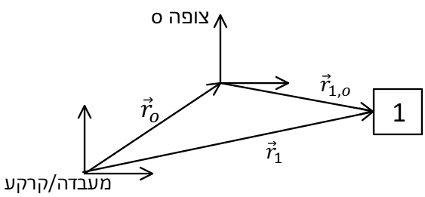
משפט הקוסינוס (לכל סוגי המשולשים):
$$c^{2}=a^{2}+b^{2}-2abcos(γ)$$
$γ$ – הזווית מול הצלע c (יכולה להיות כל צלע במשולש).
משפט הסינוסים (לכל סוגי המשולשים):
$$\frac{a}{sinα}=\frac{b}{sinβ}=\frac{c}{sinγ}$$
$γ$ הזווית מול הצלע c, $β$ הזווית מולb , $α$ הזווית מול a

קפיצים GOOL

חוק הוק – הכוח של קפיץ: $F=-k\left(x-x_{0}\right)$
כאשר $x$ הוא מיקום הגוף ן- $x_{0}$ המיקום שבו הקפיץ רפוי.
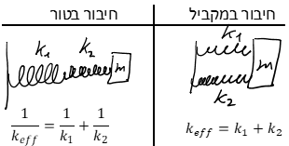

תנועה מעגלית (ברדיוס קבוע) GOOL
הדרך בתנועה מעגלית: $S=Δθ⋅R$
- הדרך בתנועה מעגלית היא אורך הקשת שעבר הגוף במעגל. $Δθ$ היא שינוי הזווית או הזווית שמול הקשת ויש להציב אותה ברדיאנים!
גודל המהירות הקווית הרגעית (speed): $v\left(t\right)=\frac{ⅆS}{ⅆt}$
-כיוון המהירות תמיד משיק למעגל
מהירות זוויתית: $ω=\frac{ⅆθ}{ⅆt}=2πf=\frac{2π}{T}$
$f$- התדירות, $T$ - זמן המחזור והם מוגדרים רק בתנועה מעגלית קצובה (גודל המהירות קבוע)
קשר בין המהירות הקווית לזוויתית: $v=ωR$
תאוצה רדיאלית (למרכז המעגל): $a_{r}=\frac{v^{2}}{R}=ω^{2}R$
הכוחות למרכז המעגל: $ΣF_{המעגל למרכז}=m\frac{v^{2}}{R}=mω^{2}R$
תאוצה זוויתית: $α=\frac{ⅆω}{ⅆt}$
תאוצה משיקית(רק בתנועה לא קצובה):$a_{θ}=\frac{ⅆ\left|\vec{v}\right|}{ⅆt}=αR$
הגובה במעגל אנכי: $h=R\left(1-\cos{θ}\right)$
- כאשר $h$ ו- $θ$ נמדדים מתחתית המעגל.
הכוח הצנטריפוגלי: $F_{r}=mω^{2}R$
- בכיוון החוצה מהמעגל .
- שימו לב שהכוח הצנטריפוגלי הוא כוח מדומה והוא מגיע מדרך הסתכלות שונה על תנועה מעגלית של צופה המסתובב עם המערכת. בצורת ההסתכלות הזו אין לגוף תאוצה רדיאלית.
וקטור המיקום: $\vec{r}=R\cos{θ}\hat{x}+R\sin{θ}\hat{y}$
הקשר בכללי בין המהירות הקווית לזוויתית: $\vec{v}=\vec{ω}×\vec{r}$
הקשר הכללי בין התאוצה המשיקית לתאוצה הזוויתית:
$${\vec{a}}_{θ}=\vec{α}×\vec{r}$$

פריקה וטעינה של קבל GOOL
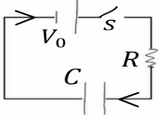
מעגל טעינה:
- משוואת המתחים:
$$V_{0}-\frac{q}{C}-IR=0$$
$$I=\frac{ⅆq}{ⅆt}$$
- המטען והמתח על הקבל כתלות בזמן(בטעינה):
$$q\left(t\right)=CV_{0}\left(1-ⅇ^{-\frac{t}{τ}}\right) ; V_{c}\left(t\right)=V_{0}\left(1-ⅇ^{-\frac{t}{τ}}\right)$$
$τ=RC$ הוא קבוע הזמן אופייני
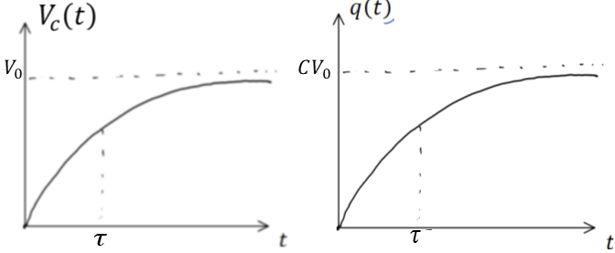
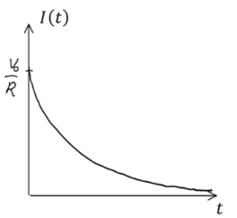
- הזרם כתלות בזמן:
$I\left(t\right)=\frac{V_{0}}{R}ⅇ^{-\frac{t}{τ}}$

- בהתחלה $(t=0)$ הקבל מתנהג כמו קצר, המתח והמטען על הקבל הם אפס והזרם הוא $\frac{V_{0}}{R}$.
- לאחר זמן רב ($t>5τ$) הקבל מתנהג כמו נתק, המטען והמתח קבועים והזרם מתאפס.

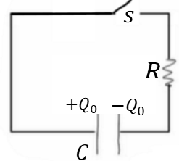
מעגל פריקה:
- משוואת המתחים:
$$\frac{q}{C}-IR=0$$
$$I=-\frac{ⅆq}{ⅆt}$$

- המטען והמתח על הקבל כתלות בזמן (בפריקה):
$$q\left(t\right)=Q_{0}ⅇ^{-\frac{t}{τ}} ; V_{c}\left(t\right)=V_{0}ⅇ^{-\frac{t}{τ}} ; Q_{0}=CV_{0}$$
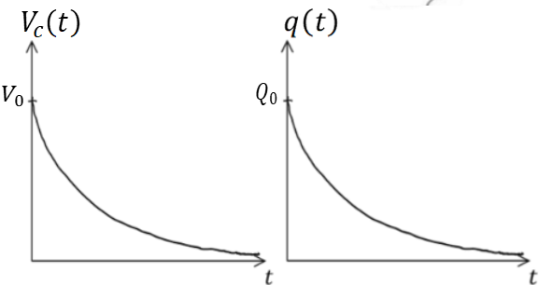
- הזרם כתלות בזמן בפריקה זהה לטעינה:$I\left(t\right)=\frac{V_{0}}{R}ⅇ^{-\frac{t}{τ}}$

כוחות מדומים GOOL
כוח מדומה מוסיפים רק כאשר הצופה נמצא בתאוצה (מערכת לא אינרציאלית). אם הצופה לא בתאוצה (מערכת אינרציאלית) אין כוחות מדומים ולא תלוי בתנועת הגוף.
החוק השני של ניוטון עבור צופה נמצא בתאוצה :
$-m{\vec{a}}_{0}+Σ{\vec{F}}_{אמיתיים}=m{\vec{a}}^{'}$
${\vec{a}}^{'}$ היא תאוצת הגוף ביחס לצופה.
$Σ{\vec{F}}_{אמיתיים}$ הם כוחות שיש מי שמפעיל אותם, מופיעים גם במערכת המעבדה.
$-m{\vec{a}}_{0}"$ " הוא הכוח המדומה כאשר $m$ היא מסת הגוף הנמדד ו- ${\vec{a}}_{0}$ היא תאוצת הצופה.
הכוחות מדומים הנוספים במקרה של צופה מסתובב במהירות זוויתית קבועה:
הכוח הצנטריפוגלי: $\vec{F}=mω^{2}r\hat{r}$
או בצורה יותר כללית $\vec{F}=-m\vec{ω}×\left(\vec{ω}×\vec{r}\right)$
כוח קוריאוליס: ${\vec{F}}_{c}=-2m\vec{ω}×\vec{v}'$
כאשר בשתי הנוסחאות $ω$ הוא של הצופה (ולא של הגוף)
$\vec{v}'$ - מהירות הגוף ביחס לצופה.
$\vec{r}$ - וקטור המיקום של הגוף

כוח גרר וכוח ציפה GOOL
כוח גרר הוא כוח מהצורה: $\vec{F}=-k\vec{v}$
כאשר $\vec{v}$ היא מהירות הגוף ו-$k$ הוא קבוע כלשהו.
משוואת תנועה - משוואה הכוללת את $x$ , $v$ ו- $a$ . בדרכ מגיעים אליה ממשוואת הכוחות.
מהירות סופית - המהירות הקבועה שהגוף מגיע אליה לאחר זמן רב. (תאוצה שווה לאפס)
כוח סטוקס - כוח גרר שפועל על כדור בתוך נוזל:
$η$ - צמיגות הנוזל, $R$ - רדיוס הכדור ${\vec{F}}_{v}=-6πηR\vec{v}$
כוח ציפה: פועל על גוף בנוזל. כיוונו הפוך לכוח הכובד.
$$F_{b}=ρ_{l}Vg$$
כאשר $ρ_{l}$ היא צפיפות הנוזל ו-$V$ הוא נפח הגוף.

עבודה ואנרגיה GOOL
עבודה של כוח קבוע :
$W=\vec{F}⋅Δ\vec{r}=\left|\vec{F}\right|⋅\left|Δ\vec{r}\right|⋅\cos{α}=F_{x}Δx+F_{y}Δy+F_{z}Δz$
כאשר $α$ היא הזווית בין הכוח להעתק.
- העבודה של כוח שמאונך להעתק (לתנועה) מתאפסת.
- אם הגוף לא זז אז אין עבודה (לכן העבודה של החיכוך הסטטי היא תמיד אפס).
הקשר בין העבודה כוללת לאנרגיה קינטית:
$W_{ΣF}=ΔE_{k}$העבודה של כל הכוחות שפועלים על הגוף
$E_{k}=\frac{1}{2}mv^{2}$ אנרגיה קינטית
כוח משמר:
- העבודה שמבצע כוח משמר אינה תלויה במסלול, היא תלויה רק בנקודת ההתחלה והסיום של התנועה.
- העבודה במסלול סגור מתאפסת.
- יש לו אנרגיה פוטנציאלית כך ש: $W_{c}=-ΔU$
האנרגיה הפוטנציאלית הכובדית: $U_{g}=mgh$
האנרגיה הפוטנציאלית האלסטית: $U_{el}=\frac{1}{2}kx^{2}$
כאשר $x$ ההתארכות הקפיץ ממצב רפוי ו-k קבוע הקפיץ.
- חוץ מ- $U_{g}$ ו- $U_{el}$ יכולים להיות עוד כוחות משמרים ועבורם יהיו עוד אנרגיות פוטנציאליות
אנרגיה (מכאנית) כללית: $E=E_{k}+U$
$U$ - סכום כל האנרגיות הפוטנציאליות שקיימות בבעיה.
משפט עבודה אנרגיה: $E_{i}+W_{NC}=E_{F }$
$W_{NC}$ העבודה של כל הכוחות הלא משמרים
חוק שימור האנרגיה:
אם כל הכוחות משמרים (או העבודה של הכוחות הלא משמרים שווה לאפס) אז האנרגיה הכללית נשמרת

הספק ונצילות GOOL
הספק ממוצע: $P_{avg}=\frac{W}{Δt}$
הספק רגעי : =$\left|\vec{F}\right|\left|\vec{v}\right|cosα$ $P=\frac{ⅆW}{ⅆt}=\vec{F}⋅\vec{v}$
$\vec{F}$ - הכוח שפועל על הגוף ו- $\vec{v}$ היא מהירות הגוף.
נצילות: $η=\frac{w_{out}}{E_{in}}=\frac{P_{0ut}}{P_{in}}$
כאשר out מציין את החלק המנוצל על ידי המערכת ו- in מציין את כל מה שמושקע.

מתקף ותנע GOOL
התנע של גוף: $\vec{p}=m\vec{v}$
הניסוח הכללי יותר לחוק השני של ניוטון: $\sum{\vec{F}}=\frac{ⅆ\vec{p}}{ⅆt}$
המתקף של כוח: $\vec{j}=\int{\vec{F}ⅆt}$
המתקף הוא השטח מתחת לגרף של הכוח כתלות בזמן
(לא לבלבל עם העבודה שהיא השטח מתחת לגרף של הכוח כתלות במיקום).
המתקף הכולל שפועל על גוף שווה לשינוי בתנע שלו:
$${\vec{J}}_{Σ\vec{F}}=Δ\vec{p}$$
חוק שימור התנע: אם סכום הכוחות החיצוניים על מערכת גופים מתאפס אז התנע הכולל של המערכת נשמר. הנוסחה משימור תנע: $m_{1}{\vec{v}}_{1}+m_{2}{\vec{v}}_{2}=m_{1}{\vec{u}}_{1}+m_{2}{\vec{u}}_{2}$ בד"כ רושמים את הנוסחה פשוט לכל ציר בנפרד.
התנגשות אלסטית: יש גם שימור אנרגיה ונוסיף למשוואת התנע את המשוואה: $m_{1}v_{1}^{2}+m_{2}v_{2}^{2}=m_{1}u_{1}^{2}+m_{2}u_{2}^{2}$
אם ההתנגשות חזיתית (במימד אחד) אז במקום המשוואה של האנרגיה נרשום: $v_{1}+u_{1}=v_{2}+u_{2}$
התנגשות אלסטית לא חזיתית בין שני גופים בעלי מסות שוות ואחד הגופים במנוחה לפני ההתנגשות: הזווית בין המהירויות אחרי ההתנגשות תהיה 90 מעלות.
התנגשות פלסטית (שני הגופים נעים יחדיו לאחר ההתנגשות): ${m_{1}v}_{1}+m_{2}v_{2}={(m_{1}+m}_{1})u$
בהתנגשות פלסטית לא יכול להיות שימור אנרגיה.
התנגשויות שהן לא פלסטיות ולא אלסטיות: אין שימור אנרגיה והגופים לא נעים יחדיו. יהיה רק שימור תנע.
התנגשויות קצרות: ברוב ההתנגשויות הזמן של ההתנגשות מאוד קצר ולכן ניתן להזניח את ההשפעה (המתקף) של כוחות קבועים כמו הכובד.
מקדם תקומה: $ⅇ=\frac{u_{2}-u_{1}}{v_{1}-v_{2}}$
בין 0 ל 1 , ככל שיותר גבוה יותר אנרגיה נשמרת אך לא ניתן לדעת כמה. שווה 1 באלסטית ו- 0 בפלסטית.
התנגשויות ללא שימור תנע: אם בפגיעה הנורמל גדול מאוד אז לא נזניח אותו ונחשב את המתקף שלו והשינוי בתנע של המערכת כתוצאה מכך. בנוסף גם החיכוך הקינטי יכול להיות מאוד גדול בעקבות הנורמל ונתחשב גם בו.

מרכז מסה GOOL
מיקום מרכז המסה: ${\vec{r}}_{c.m.}=\frac{m_{1}{\vec{r}}_{1}+m_{2}{\vec{r}}_{2}}{m_{1}+m_{2}}$
ניתן לרשום אותה לכל רכיב בנפרד , לדוגמה לרכיב x :
$$x_{c.m.}=\frac{m_{1}x_{1}+m_{2}x_{2}}{m_{1}+m_{2}}$$
מהירות מרכז המסה: ${\vec{v}}_{c.m.}=\frac{m_{1}{\vec{v}}_{1}+m_{2}{\vec{v}}_{2}}{m_{1}+m_{2}}$
תאוצת מרכז המסה: ${\vec{a}}_{c.m.}=\frac{m_{1}{\vec{a}}_{1}+m_{2}{\vec{a}}_{2}}{m_{1}+m_{2}}$
עבור יותר משני גופים הנוסחאות ממשיכה בהתאמה.
מספר גופים קשיחים (לא נקודתיים): עושים מרכז מסה בין מרכזי המסה.
גוף עם חור: נעשה מרכז מסה של הגוף המלא עם מרכז מסה של החור כאשר המסה של החור שלילית.
תאוצת מרכז המסה תלויה רק בכוחות החיצוניים:
$$ΣF_{ext}=ma_{c.m}$$
אם אין כוחות חיצוניים (ומרכז המסה במנוחה בהתחלה) אז מיקום מרכז המסה נשמר. ניתן לעשות "שימור מרכז מסה"- לחשב אותו בהתחלה ובסוף ולהשוות.
בשביל למצוא מרכז מסה של גוף גדול נשתמש באינטגרל:
$$x_{c.m}=\int{xdm}$$
כנ"ל לגבי y ו- z ,לחישוב $dm$ הסתכלו במבוא המתמטי.

מסה משתנה GOOL
הנוסחה $Σ\vec{F}=m\vec{a}$ לא נכונה עבור גוף שהמסה שלו משתנה. נעבור לניסוח הכללי יותר של חוק שני: $Σ\vec{F}=\frac{ⅆ\vec{p}}{ⅆt}$
נוסחה כללית לתנועה גופים שפולטים מסה:
$$\sum{{\vec{F}}_{ext}}=M\left(t\right)\frac{ⅆ\vec{v}}{ⅆt}+{\vec{v}}_{rel}\frac{ⅆm}{ⅆt}$$
כאשר $\frac{ⅆm}{ⅆt}$ הוא קצב הפליטה ((חיובי כאשר חומר יוצא מהגוף ושלילי אם חומר נכנס לגוף).
${\vec{v}}_{rel}$ - מהירות החומר שנפלט ביחס לגוף (אם החומר נפלט אחורה אז היא צריכה להיות שלילית)
$ext$ - הכוונה לסכום הכוחות החיצוניים

מומנט התמד GOOL
אם גוף קשיח מסתובב סביב ציר סיבוב כל הנקודות על הגוף מבצעות תנועה מעגלית באותה המהירות הזוויתית (אך לא באותה מהירות קווית)
מומנט התמד של מערכת גופים נקודתיים: $I=Σm_{i}r_{i}^{2}$
משפט שטיינר : $I^{'}=I_{c.m.}+md^{2}$
כאשר d הוא המרחק בין הצירים וm היא המסה הכוללת של הגוף. הערה: משפט שטיינר פועל רק לצירים מקבילים, ורק כאשר אחד הצירים עובר במרכז המסה.
אדטיביות: ניתן לסכום את המומנט התמד של כל חלק וחלק בגוף על מנת לקבל את המומנט הכולל. $I_{T}=I_{1}+I_{2}$
גוף נקודתי סביב ציר כלשהו:  $$I=mR^{2}$$  טבעת וגליל חלול סביב הציר המרכזי:  $$I_{c.m.}=mR^{2}$$ | 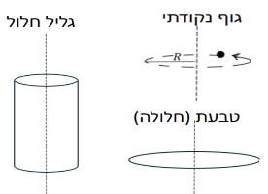
דיסקה/ גליל מלא במרכז מסה סביב ציר $z$ -אנך לדיסקה  $$I_{c.m.}=\frac{1}{2}mR^{2}$$ | 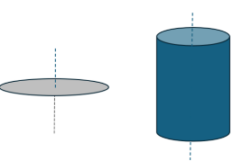
דיסקה במרכז מסה סביב ציר x -במישור הדיסקה  $$I_{c.m.}=\frac{1}{4}mR^{2}$$ | 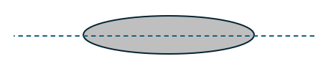
מוט במרכז המסה  $$I_{c.m.}=\frac{1}{12}mL^{2}$$ | 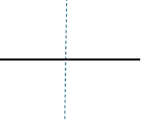
מוט בקצה  $$I_{ }=\frac{1}{3}mL^{2}$$ | 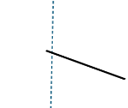
כדור מלא במרכז מסה  $$I_{c.m.}=\frac{2}{5}mR^{2}$$ | 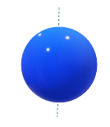
תיבה או לוח במרכז מסה  $$I_{c.m.}=\frac{m\left(a^{2}+b^{2}\right)}{12}$$ | 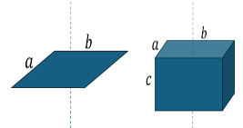

נוסחה המקשרת בין צירים שונים: $I_{z}=I_{x}+I_{y}$
אם $I_{x}=I_{y}$ (בדר"כ מסימטריה) אז $I_{z}=2I_{x}$
מבנה הגוף סימטרי לאורך ציר Z : מומנט ההתמד של הגוף סביב ציר Z יהיה כמו של גוף משטחי במישור xy . לדוגמה מומנט ההתמד של גליל יהיה כמו של דיסקה ומומנט ההתמד של קוביה יהיה כמו של מלבן שהוא בסיס הקוביה.
חישוב עם אינטגרל, עבור גוף קשיח: $I=\int{r^{2}ⅆm}$
כאשר $r$ הוא המרחק של כל גוף מציר הסיבוב (ולא מהראשית) . אם ציר הסיבוב הוא ציר$z$: $r^{2}=x^{2}+y^{2}$

מומנט כוח GOOL
מומנט כוח: $\vec{τ}=\vec{r}×\vec{F}$
כאשר $\vec{r}$ הוא וקטור שיוצא מהציר עד לנקודה שבה פועל הכוח (ניתן לחשב את המכפלה באמצעות דטרמיננטה או באמצעות גודל וכיוון)
גודל המומנט : $\left|\vec{τ}\right|=\left|\vec{r}\right|\left|\vec{F}\right|\sin{α}={\left|\vec{F}\right|r}_{⊥}$
כאשר $r_{⊥}$ הוא הרכיב של $\vec{r}$ המאונך לכוח
כיוון לפי כלל יד ימין או כלל הבורג.

תנע זוויתי (תנ"ז) GOOL
תנ"ז: $\vec{L}=\vec{r}×\vec{p}$
$\vec{r}$ - הוא וקטור המיקום של הגוף, $\vec{p}$ - התנע הקווי
עבור גוף הנע בקו ישר ניתן לחשב את התנ"ז לפי:
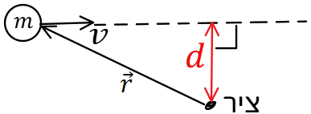
$\left|\vec{L}\right|=mvd$
כאשר d זה המרחק האפקטיבי.
$v$ – המהירות.
הקשר בין תנ"ז למומנט כוח: $\sum{\vec{τ}}=\frac{ⅆ\vec{L}}{ⅆt}$
חוק שימור התנע הזוויתי:
אם $\sum{{\vec{τ}}_{ext}}=0$ אז התנע הזוויתי נשמר
תנ"ז של תנועה משולבת, מערכת גופים שמסתובבים סביב מרכז מסה שנע: $\vec{L}={\vec{r}}_{c.m.}×{\vec{p}}_{c.m.}+{\vec{L}}_{c.m.}$
כאשר ${\vec{r}}_{c.m.}×{\vec{p}}_{c.m.}$ זה התנע הזוויתי של מרכז המסה כאילו הוא גוף נקודתי שהמסה שלו היא מסת כל המערכת ו-${\vec{L}}_{c.m.}$ התנע הזוויתי ביחס למערכת מרכז המסה, כלומר סך התנ"ז של הגופים במערכת ביחס לצופה הנע בנקודת מרכז המסה.
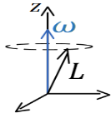
פרצסיה (נקיפה):
לתנע הזוויתי יש רכיב במישור $xy$ שמסתובב סביב ציר $z$ . נגזרת בזמן של הרכיב הזה נותנת לנו את מומנט הכוח שפועל על המערכת.
רווח

גוף קשיח GOOL
אם גוף קשיח מסתובב סביב ציר סיבוב כל נקודות על הגוף מבצעות תנועה מעגלית באותה מהירות הזוויתית (אך לא באותה מהירות קווית)
תנע קווי של גוף קשיח: $\vec{p}=M{\vec{v}}_{c.m.}$
תנ"ז :
- גוף הנע בקו ישר (ללא סיבוב פנימי, כלומר לכל החלקים בגוף אותה מהירות קווית): ${\vec{L}}_{ }={\vec{r}}_{c.m.}×{\vec{p}}_{c.m.}$
- תנ"ז גוף קשיח המסתובב סביב ציר קבוע: ${\vec{L}}_{ }=I\vec{ω}$
כאשר $I$ מומנט ההתמד ביחס לציר
- תנ"ז של תנועה משולבת (הגוף גם זז וגם מסתובב סביב מרכז המסה): ${\vec{L}}_{ }={\vec{r}}_{c.m.}×{\vec{p}}_{c.m.}+{\vec{L}}_{c.m.}$
כאשר ${\vec{L}}_{c.m.}$ הוא התנ"ז ביחס לציר העובר במרכז המסה ושווה ל- ${\vec{L}}_{c.m.}=I_{c.m.}{\vec{ω}}_{ }$
אנרגיה קינטית סיבובית:
- סביב ציר קבוע כלשהו: $E_{k}=\frac{1}{2}Iω^{2}$
- תנועה משולבת (גוף נע ומסתובב סביב מרכז המסה):
$E_{k}=\frac{1}{2}mν_{c.m.}^{2}+\frac{1}{2}I_{c.m.}ω^{2}$
- תנועה משולבת שהסיבוב אינו סביב מרכז מסה (*):
$$E_{k}=\frac{1}{2}mν_{o}^{2}+\frac{1}{2}I_{o}ω^{2}+m{\vec{r}}_{c.m.,o}⋅\left({\vec{v}}_{0}×\vec{ω}\right)$$
כאשר $I_{o}$ מומנט ההתמד ביחס לציר, ${\vec{v}}_{0}$ היא מהירות הציר ו- ${\vec{r}}_{c.m.,o}$ הוא מיקום מרכז המסה ביחס לציר.
(*)השימוש בנוסחה מאוד נדיר
טבלת השוואה בין תנועה סיבובית לתנועה בקו ישר
תנועה סיבובית | תנועה בקו ישר
$$θ$$ | $$x$$
$$ω=\dot{θ}$$ | $$v=\dot{x}$$
$$α=\dot{ω}=\ddot{θ}$$ | $$a=\dot{v}=\ddot{x}$$
I | $$m$$
$$L$$ | $$p$$
$$τ$$ | $$F$$
גלגול ללא החלקה: מהירות הנקודה שנוגעת במשטח מתאפסת (ביחס למשטח)$←$ $v_{c.m.}=ωR ; a_{c.m.}=αR$
- בגל"ה החיכוך הוא סטטי ולכן אין איבוד אנרגיה.
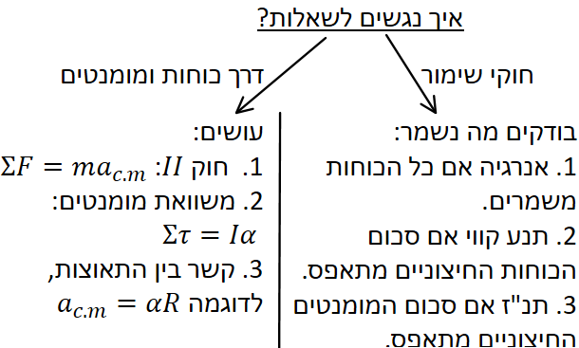

תנועה הרמונית פשוטה GOOL
משוואת התנועה: $-k\left(x-x_{0}\right)=m\ddot{x}$
$k$ ו- $m$ הם קבועים חיוביים כלשהם.
$x_{0}$ - קבוע שיכול להיות חיובי או שלילי.
$x$ - משתנה כלשהו, יכול להיות גם זווית או משתנה אחר.
$\ddot{x}$ - נגזרת שניה של המשתנה.
חייב להיות מינוס לפני $k$.
פתרון המשוואה: $x\left(t\right)=A\cos\left(ωt+φ\right)+x_{0}$
$x_{0}$ - נקודת שיווי המשקל, הנקודה שבה $Σ\vec{F}=0$.
$A$ - אמפליטודה, המרחק המקסימאלי משוויי המשקל.
$ω$ - תדירות זוויתית $ω=2πf=\frac{2π}{T}$.
$φ$ - פאזה.
מציאת הקבועים בפתרון:
$x_{0}$ - אפשר למצא ישירות מהקבוע שבמשוואה או למצא אותו מסכום הכוחות שווה לאפס.
$$ω=\sqrt{\frac{k}{m}}=\sqrt{\frac{x של המקדם}{\ddot{x} של המקדם}}$$$A$ $φ,$ מוצאים מתנאי התחלה $x\left(0\right)$ ו- $\dot{x}\left(0\right)$.
נוסחה למהירות המקסימאלית: $v_{max}=ωA$
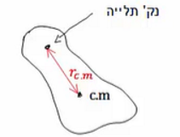
מטוטלת פיזיקאלית:
גוף קשיח שתולים בנקודה כלשהיא
$$ω=\sqrt{\frac{mgr_{c.m.}}{I_{0}}}$$
$I_{0}$ – מומנט ההתמד בנקודת התליה
האנרגיה: $E=\frac{1}{2}m{\dot{x}}^{2}+\frac{1}{2}k{\left(x-x_{0}\right)}^{2}=\frac{1}{2}mA^{2}$
- האנרגיה הכוללת קבועה ואפשר לחשב אותה דרך האמפליטודה.
- חילופי האנרגיה בין האנרגיה הקינטית לפוטנציאלית, הפוטנציאלית מקס' בקצוות והקינטית בשיווי משקל.

תנועה הרמונית מרוסנת GOOL
בנוסף לכוח הקפיץ נוסף כוח מרסן מהצורה: F=- $λv$
$v$ – מהירות הגוף ו- $λ$ קבוע.
משוואת התנועה: $\ddot{z}+Γ\dot{z}+ω_{0}^{2}z=0$
כאשר $Γ=\frac{λ}{m},ω_{0}^{2}=\frac{k}{m}$ , $z=x-x_{0}$
פתרון המשוואה מתחלק לשלושה מקרים:
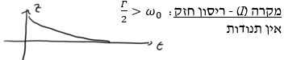
$$z\left(t\right)=e^{-\frac{Γ}{2}t}\left(Ae^{\sqrt{{\left(\frac{Γ}{2}\right)}^{2}-ω_{0}^{2}}⋅t}+Be^{\sqrt{{\left(\frac{Γ}{2}\right)}^{2}-ω_{0}^{2}}⋅t}\right)$$
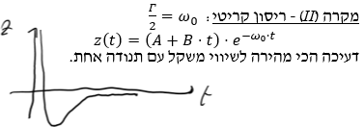
מקרה (III) - ריסון חלש: $\frac{Γ}{2}<ω_{0}$
$z\left(t\right)=Ae^{-\frac{Γ}{2}t}\cos\left(\tilde{ω}t+φ\right)$ ; $\tilde{ω}=\sqrt{ω_{0}^{2}-{\left(\frac{Γ}{2}\right)}^{2}}$
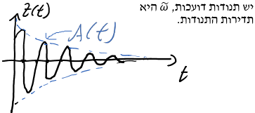

תנועה הרמונית מרוסנת ומאולצת GOOL
בנוסף לכוח הקפיץ והמרסן נוסף כוח מאלץ מהצורה:
$\vec{F}\left(t\right)=F_{0}\sin\left(Ωt\right)$
$Ω$ ו- $F_{0}$ קבועים כלשהם
משוואת התנועה: $\ddot{z}+Γ\dot{z}+ω_{0}^{2}z=\frac{F_{0}}{m}\sin\left(Ωt\right)$
פתרון משואת התנועה:
$$x\left(t\right)=A\left(Ω\right)\sin\left(Ωt+ϕ\right)+ x_{הומוגני}(t)$$
$x_{הומוגני}(t)$ - הוא הפתרון של תנועה הרמונית מרוסנת שמתחלק לשלושת המקרים ...
- במצב עמיד (לאחר זמן רב) נזניח את הפתרון ההומוגני.
$$A\left(Ω\right)=\frac{\frac{F_{0}}{m}}{\sqrt{{\left({ω_{0}}^{2}-Ω^{2}\right)}^{2}+Γ^{2}Ω^{2}}}$$
$$\sin\left(ϕ\right)=\frac{Γ^{ }Ω^{ }}{\sqrt{{\left({ω_{0}}^{2}-Ω^{2}\right)}^{2}+Γ^{2}Ω^{2}}}$$
תדירות תהודה: התדירות של הכוח המאלץ עבורה $A\left(Ω\right)$ מקסימאלי. ניתן למצא אותה ע"י נגזרת של $A$ לפי $Ω$ . אם $Γ≪ω_{0}$ אז תדירות התהודה היא בקירוב $ω_{0}$ (תדירות התנועה ההרמונית ללא כוח מאלץ ומרסן)

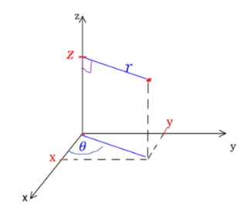
מבוא מתמטי GOOL
קואורדינטות גליליות: $\left(r,θ,z\right)$
$$x=r\cos{θ}$$
$$y=r\sin{θ}$$
$$z=z$$
$$r=\sqrt{x^{2}+y^{2}}$$
$$\tan{θ}=\frac{y}{x}$$
$$dl=dr/rdθ\left(טבעת\right)/dz$$
$$ds=rdrdθ\left(דיסקה\right)/rdθdz(דקה גלילית קליפה)/drdz$$
$$dv=rdθdrdz\left(עבה גלילית קליפה או מלא גליל\right)$$
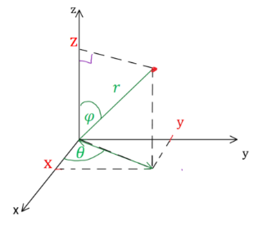
קואורדינטות כדוריות: $\left(r,θ,φ\right)$
$$z=r\cos{φ}$$
$$x=r\sin{φ\cos{θ}}$$
$$y=r\sin{φ\sin{θ}}$$
$$r=\sqrt{x^{2}+y^{2}+z^{2}}$$
$$\tan{θ}=\frac{y}{x}$$
$$\cos{φ}=\frac{z}{r}=\frac{z}{\sqrt{x^{2}+y^{2}+z^{2}}}$$
$$dl=dr/rsinφdθ/rdφ$$
$$ds=r^{2}sinφdθdφ\left(כדור מעטפת\right)$$
$$dv=r^{2}sinφdθdφdr\left(עבה כדורית קליפה או מלא כדור\right)$$

כבידה וכוח מרכזי GOOL
כוח מרכזי: $\vec{F}\left(r\right)=f\left(r\right)\hat{r}$
- תלוי רק ב $r$ ובכיוון רדיאלי בלבד.
- כוח משמר (אנרגיה).
- לא מפעיל מומנט כוח ולכן הוא משמר גם תנע זוויתי.
כוח הכובד: $\vec{F}=-\frac{GMm}{r^{2}}\hat{r}$
כאשר $G= {6.67384.10}^{-11}m^{-3}{kg}^{-1}s^{-2}$
- קרוב לכדה"א $\frac{GMm}{r^{2}}=\frac{GM_{E}m}{{R_{E}}^{2}}≈mg$
כאשר $r≈R_{E}≈6400km ; M_{E}≈5.97∙{10}^{24}kg$ ו- $g= \frac{GM_{E}}{{R_{E}}^{2}}$
האנרגיה הפוטנציאלית של כוח הכובד: $U\left(r\right)=-\frac{GMm}{r}$
הצורה הזו של האנרגיה היא צורה כללית שיש לכוחות נוספים והרבה פעמים רושמים אותה כ: $U\left(r\right)=-\frac{α}{r}$
כאשר $α$ קבוע כלשהו. עבור הכובד $α=GMm$
המסלול של גוף תחת כוח הכובד: $r\left(θ\right)=\frac{r_{0}}{1+ε\cos{θ}}$
כאשר $r_{0}=\frac{L^{2}}{mα} ; ε=\sqrt{1+\frac{2EL^{2}}{mα^{2}}}$ , $E$ היא האנרגיה הכוללת של הגוף ו- $L$ הוא התנ"ז.
צורת המסלול מתחלקת ל-3 מקרים:
מקרה 1: מעגל $ε=0$ . במקרה הזה ניתן להשוות את הכוח ל- $\frac{mv^{2}}{r}$ ולקבל ש: $v=\sqrt{\frac{GM}{r}}$
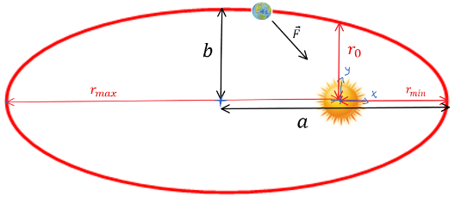
מקרה 2: אליפסה $0<ε<1$
- מקור הכוח נמצא באחד ממוקדי האליפסה.
$$v\left(r_{min}\right)=v_{max} ; v\left(r_{max}\right)=v_{min}$$
- בד"כ נמצא המהירויות באמצעות שימור אנרגיה ותנ"ז.
$r_{min}=\frac{r_{0}}{1+ε}$ ; $r_{max}=\frac{r_{0}}{1-ε} ; ε=\frac{r_{\max{ }}-r_{min}}{r_{\max{ }}+r_{min}}$
$a=\frac{r_{min}+r_{max}}{2}=\frac{r_{0}}{1-ε^{2}}=-\frac{α}{2E}$ ; $b=\frac{r_{0}}{\sqrt{1-ε^{2}}}$
- שטח האליפסה: $S=πab$
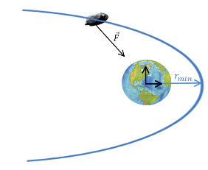
מקרה 3: היפרבולה $ε≥1$ (פרבולה כאשר $ε=1$ ):
$$v\left(r_{min}\right)=v_{max}$$
מהירות מילוט -המהירות הדרושה להגיע לאינסוף.
$$v_{escape}=\sqrt{\frac{2GM}{r}}$$

אנרגיה פוטנציאלית אפקטיבית:
בבעיות שבהן האנרגיה הפוטנציאלית תלויה רק ב r
ניתן לרשום את האנרגיה הכוללת של הגוף כתלות במשתנה r בלבד. $E=\frac{1}{2}m{\dot{r}}^{2}+U_{eff}\left(r\right)$כאשר: $U_{eff}(r)=\frac{L^{2}}{2mr^{2}}+U\left(r\right)$
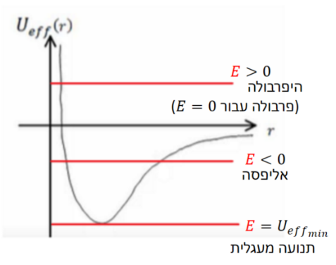
עבור $U\left(r\right)=-\frac{α}{r}$ נקבל את הגרף הבא עבור $U_{eff}$:
חוק 1 של קפלר: צורת המסלול של כל כוכב לכת סביב השמש היא אליפסה, שהשמש נמצאת באחד ממוקדיה.
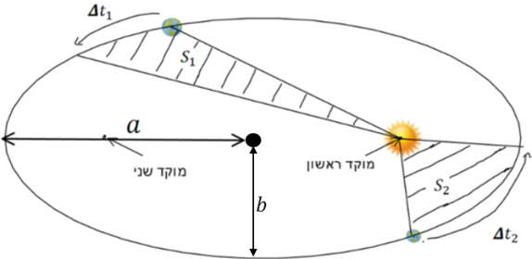
החוק 2 - חוק השטחים השווים: הקו שמחבר את כוכב הלכת עם השמש (רדיוס המקום) מכסה שטחים שווים במרחקים שווים. מעבר לכך ניתן להגיד שגם אם הזמנים לא שווים היחס של השטח חלקי הזמן קבוע.
$$\frac{S_{1}}{Δt_{1}}=\frac{S_{2}}{Δt_{2}}=\frac{S_{T}}{T}$$
$S_{T}=πab$ - שטח כל האליפסה , $a/b$ - מחצית הציר הראשי/משני של האליפסה , $T$ - זמן המחזור
חוק 3 קפלר: ${\left(\frac{T}{2π}\right)}^{2}=\frac{a^{3}}{GM}$
$M$ - מסת הכוכב שבמוקד
במקרה של מערכת בינארית שבה שני הכוכבים זזים הנוסחה היא: ${\left(\frac{T}{2π}\right)}^{2}=\frac{a^{3}}{G\left(m1+m2\right)}$

יחסות פרטית GOOL
תיאור של מאורעות מנקודת המבט של צופים הנמצאים במערכות ייחוס שונות (אינרציאליות).
עקרונות יסוד בתורת היחסות:
- חוקי הפיזיקה זהים בכל המערכות האינרציאליות.
- האור אינו צריך תווך בשביל לעבור בו.
- מהירות האור קבועה וזהה בכל מערכות הייחוס.
- אף גוף אינו יכול לנוע יותר מהר ממהירות האור בוואקום. מכאן, מדידת הזמן שונה בין מערכות הייחוס.
- הזמן הופך לקואורדינטה רביעית (ביחד עם: x, y, z) שעוברת טרנספורמציה.
פקטור גאמה: $γ_{o}=\frac{1}{\sqrt{1-{\left(\frac{v_{o}}{c}\right)}^{2}}}=\frac{1}{\sqrt{1-β^{2}}} ; β=\frac{v_{o}}{c}$
$γ_{o}$ תמיד גדולה מ 1
טרנספורמציית לורנץ למיקום והזמן:
$x^{'}=γ_{o}\left(x-v_{o}t\right)$ ; $y^{'}=y$ ; $z^{'}=z$
$t^{'}=γ_{o}\left(t-\frac{v_{o}x}{c^{2}}\right)$ ;$β=\frac{v_{o}}{c}$ ; $γ_{o}=\frac{1}{\sqrt{1-{\left(\frac{v_{o}}{c}\right)}^{2}}}=\frac{1}{\sqrt{1-β^{2}}}$
טרנספורמציה הפוכה:
$x=γ_{o}\left(x^{'}+v_{o}t^{'}\right)$ ; $y^{'}=y$ ; $z^{'}=z$
$$t=γ_{o}\left(t^{'}+\frac{v_{o}x^{'}}{c^{2}}\right)$$
- הצירים של המערכות חייבים להיות מקבילים.
- בזמן ${t=t}^{'}=0$ חייבים שהראשיות מתלכדות.
המערכת העצמית:
מערכת בה המאורע הנצפה נמצא במנוחה.
- זמן עצמי $τ$ מוגדר להיות הפרש הזמנים בין שני מאורעות כפי שהוא נמדד במערכת העצמית שלהם.
- אורך עצמי $l_{0}$ האורך של גוף כפי שנמדד במערכת בו הגוף נמצא במנוחה.
התכווצות האורך: שינוי האורך ממערכת המנוחה (העצמית) למערכת נעה $l=\frac{l_{0}}{γ_{0}}$
התארכות הזמן: שינוי הזמן ממערכת המנוחה (העצמית) למערכת נעה) $Δt=γ_{0}τ$
שינוי זווית במדידת אורך: $\tan{θ}=γ_{0}\tan{θ^{'}}$
${θ^{'}}$ - זווית ביחס לציר ה x (ציר התנועה) במערכת העצמית
${θ}$ - זווית ביחס לציר ה x (ציר התנועה) במערכת אחרת.
אפקט דופלר היחסותי:
זמן המחזור של הגל: $T=\sqrt{\frac{1+β}{1-β}}τ$
אורך הגל: $λ=\sqrt{\frac{1+β}{1-β}}λ^{'}$
תדירות הגל: $f=\sqrt{\frac{1-β}{1+β}}f^{'}$
${τ,f^{'} ,λ}^{'}$ - הזמן, התדירות ואורך הגל במערכת העצמית
טרנספורמציית לורנץ למהירויות: $v_{x}^{'}=\frac{v_{x}-v_{0}}{1-\frac{v_{0}v_{x}}{c^{2}}}$
$v_{y}^{'}=\frac{v_{y}}{γ_{0}\left(1-\frac{v_{0}v_{x}}{c^{2}}\right)}$ ; $v_{z}^{'}=\frac{v_{z}}{γ_{0}\left(1-\frac{v_{0}v_{x}}{c^{2}}\right)}$
אברציה - שינוי זווית המהירות:
$\tan{θ^{'}}=\frac{\sin{θ}}{γ_{0}\left(\cos{θ}-\frac{v_{0}}{c}\right)}$
שימו לב שפה השינוי הוא בזווית של וקטור המהירות (כיוון התנועה) ולא שינוי זווית של הגוף כמו למעלה.
תנע ואנרגיה יחסותיים: $\vec{p}=γm\vec{v} ; E=γmc^{2}$
- הגודל $γ$ קשור עכשיו למהירות הגוף עבורו נרצה לחשב את התנע ולא למעבר בין מערכות אינרציאליות שונות.
נוסחאות נוספות:
$$E^{2}={\left|p\right|}^{2}c^{2}+m^{2}c^{4} ; \left|p\right|=\sqrt{γ^{2}-1}⋅mc$$
אנרגיית מנוחה: $E_{0}=mc^{2}$
אנרגיה קינטית: $E_{k}=E-E_{0}=mc^{2}\left(γ-1\right)$
עבור חלקיקים מסוימים מסת המנוחה היא אפס (פוטון, ניוטרינו) והאנרגיה הקינטית היא: $E=\left|p\right|c=hν$
$ν$ היא התדירות ו- $h=6.626⋅{10}^{-34}j⋅s$ קבוע פלאנק
טרנספורמציה של התנע והאנרגיה:
$E^{'}=γ_{0}\left(E-v_{0}p_{x}\right)$ ; $p_{x}^{'}=γ_{0}\left(p_{x}-v_{0}E/{c^{2}}\right)$
$p_{y}^{'}=p_{y}$ ; $p_{z}^{'}=p_{z}$
וקטור תנע אנרגיה: $\left(p_{x},p_{y},p_{z},\frac{E}{c}\right)$
"גודל הוקטור"(מינוס באנרגיה) זהה בכל מערכות היחוס:
$$p_{x}^{2}+p_{y}^{2}+p_{z}^{2}-{\left(\frac{E}{c}\right)}^{2}=const$$
- הנוסחה נכונה גם עבור מערכת עם יותר מגוף אחד כאשר התנע והאנרגיה הם התנע והאנרגיה של כל המערכת.
- עבור גוף יחיד הקבוע הוא: ${m_{ }}^{2}c^{2}$.
פיזור קומפטון:
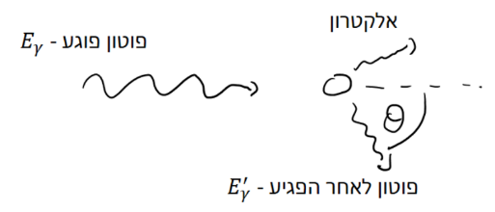
פוטון הפוגע באטום הנמצא במנוחה, לאחר הפגיעה נפלט אלקטרון וכיוון התנועה של הפוטון משתנה.
$$\frac{1}{E_{γ}^{'}}-\frac{1}{E_{γ}}=\frac{1}{m_{ⅇ}c^{2}}\left(1-\cos{θ}\right)$$
$E_{γ}$ - אנרגיית הפוטון לפני הפגיעה
$E_{γ}^{'}$ - אנרגיית הפוטון אחרי הפגיעה
$m_{ⅇ}$ - מסת אלקטרון
$θ$ - זווית התנועה של הפוטון ביחס לכיוון הפגיעה.
יחידת האלקטרון וולט: $1 eV = 1.60 × 10⁻¹⁹ J$
המרת מסת הגופים לאנרגיה:
$$m_{ⅇ}|≈8.19×10⁻¹⁴J(≈511keV)$$
$$m_{p}|≈1.50×10⁻¹⁰J(≈938MeV))$$
$$m_{Uranium}≈3.55×10⁻⁸J(≈225GeV)$$
- ניתן גם לרשום את היחידות של התנע של גופים כ - $\frac{ⅇV}{c}$ כלומר הכמות (המספר) זהה רק ביחידות נחלק ב c.

